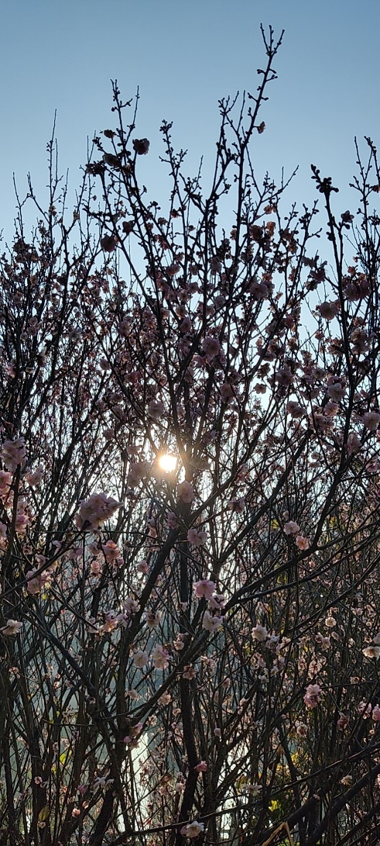
赏梅
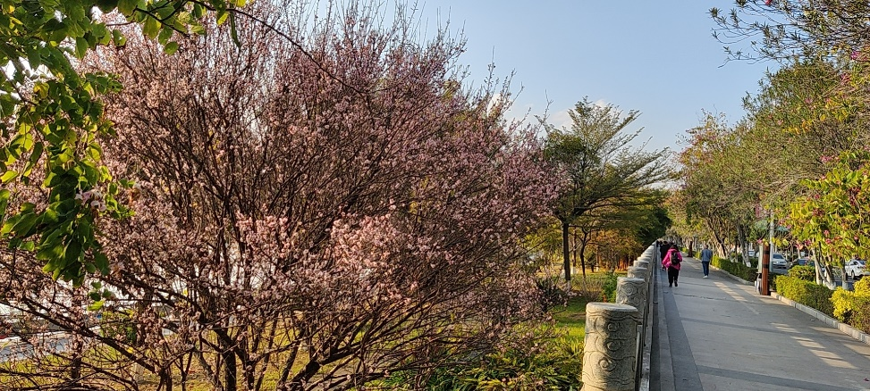
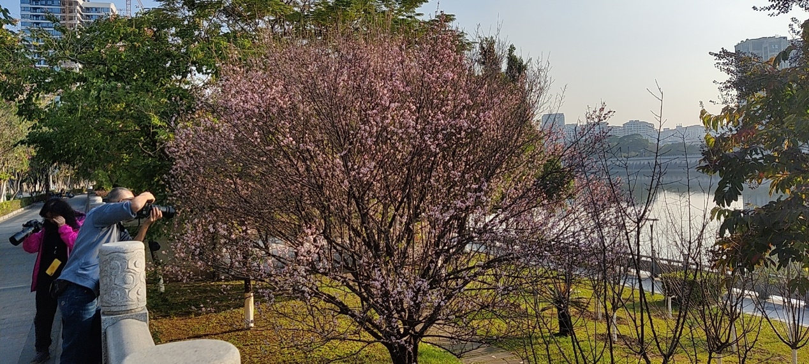
在1993年，梅花被评为梅州市市花。梅州人民之所以选择梅花作为市花,是因它千百年来为梅州人民所珍爱。梅州,地以梅为名,人以梅为模,在如今的梅州大地,种梅,赏梅,爱梅更是蔚成风气,成为一种时尚,一种文化。“梅花香自苦寒来”因为具有四个方面的特质而被确定为“梅州人精神”。一是现实性。首先是“苦寒”体现了梅州人的吃苦精神。梅州人多次大迁徙、谋生创业，靠的都是吃苦耐劳精神。“梅花香自苦寒来”寓意梅州客家人坚韧不拔、艰苦奋斗、勤劳俭朴、崇文重教、奋发进取等精神。如“崇文重教”表现的是客家人重视教育、客家学子刻苦读书，而“梅花香自苦寒来”则正好常被读书人引以自勉。

